1. 在所有模块中，添加确认单组时，如果当时没有选择需求书组就保存后，无法重新添加需求书组，也查不到数据，请调整设置为可以重新添加需求书组。——未解决，之后会设置为必须选择需求书后才能保存

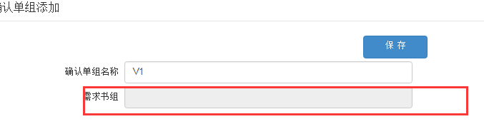

1. 业务类需求书审核退回后，在原单上重新修改，修改除配额以外的内容，可以保存，如果修改配额相关内容，无法保存，并出现下图提示

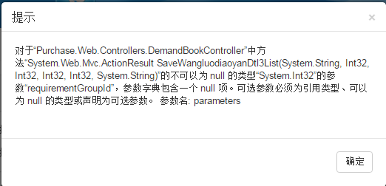

1. 业务采购-面访类需求书，其他说明删除后变为空白，重新添加时无法添加，之后刷新后查询发现出现多条数据，请修复。

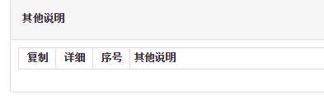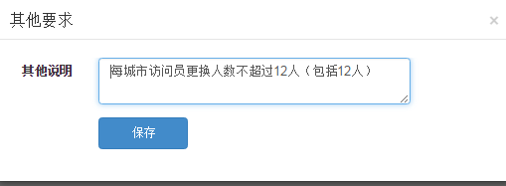

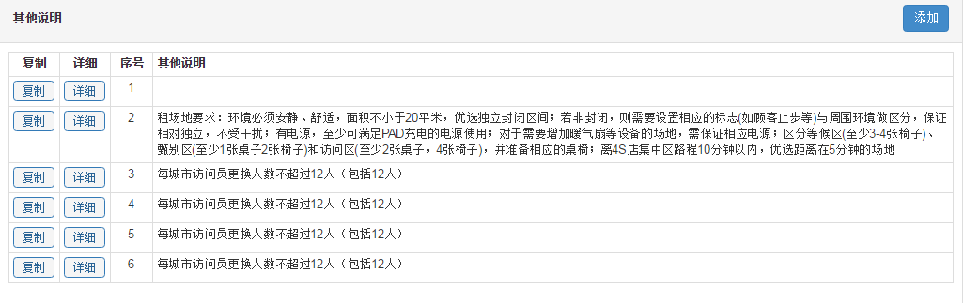

1. 业务采购-网络调研类需求书，更改需求书中配额的执行分类后，确认单执行分类不能同时更改，请修复此问题——后台已更改，之后如果出现类似情况要如何操作？

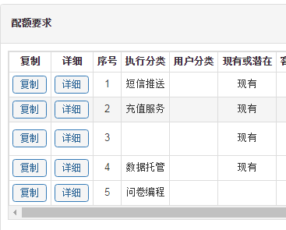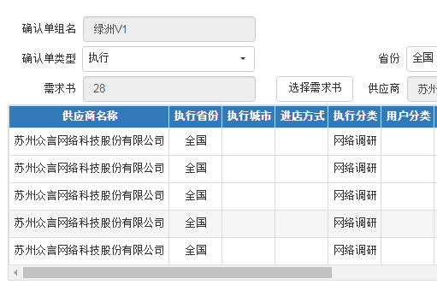

1. 在业务采购-复核类确认单中，小计出现多位小数。——后台已修复，如果之后遇见同类问题要如何操作

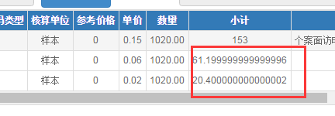

1. 在内部采购-需求书中，请删除服务地区字段。

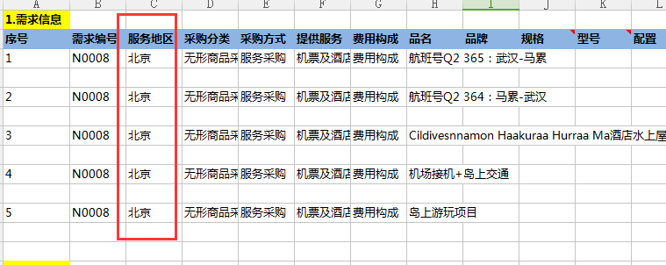

1. 内部采购中，添加确认单，选择一个或者多个需求书，数据出不来，没法填写确认单，请修复——已修复，后续是否还会有次问题产生？

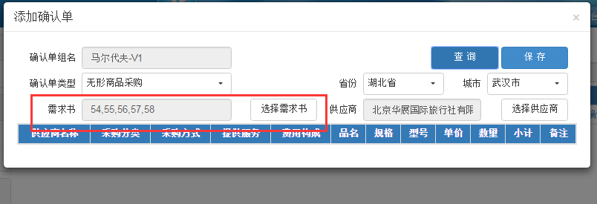

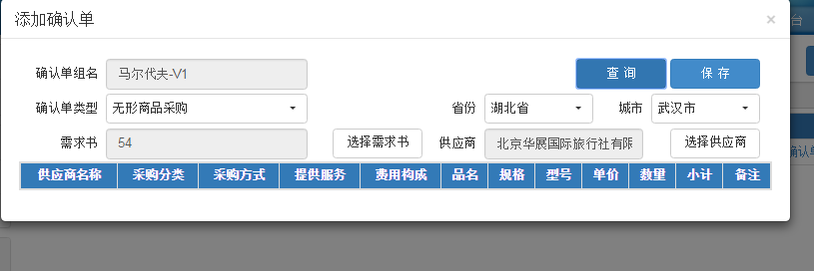

1. 在填写确认单中，选择需求书的时候是否可以增加全选按钮?

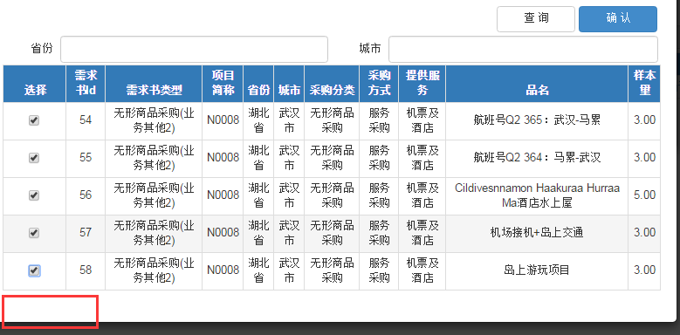

1. 填写合同时无法选择确认单，出现下面提示，请修复。

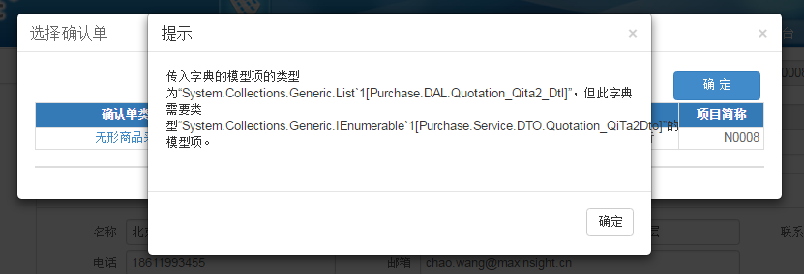

1. 已经填写应付流转单的项目，在未提交审核的情况下，张倩倩那边就可以看到，请修复为在提交审核，且审核通过的情况下，张倩倩才能看到。
2. 在填写结算单的时候，填写后第一次点击保存无反应，再次点击后出现重复数据，请修复。

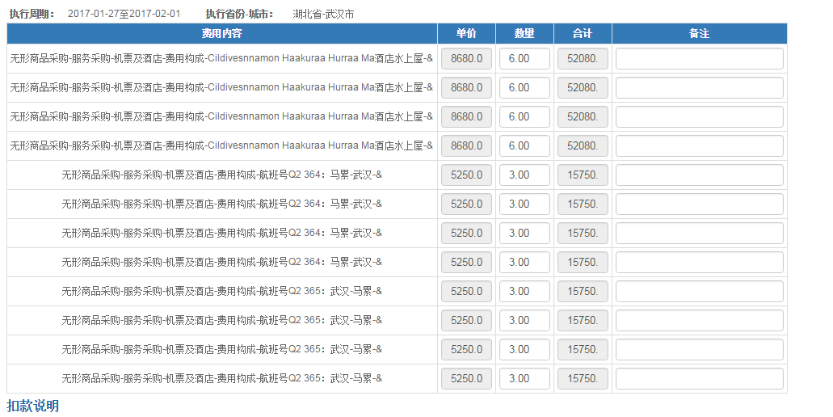

1. 对已保存的预算确认单做修改的时，清空不可预见费，保存后，依然显示，请修复。

